PERANCANGAN SISTEM INFORMASI E-LEARNING BERBASIS
WEB MENGGUNAKAN METODE TOGAF ADM

ABSTRAK
Perkembangan teknologi informasi dan komunikasi memiliki andil yang sangat besar dalam pembentukan dan kemajuan kualitas dunia pendidikan. Seiring dengan perkembangan ini, bentuk pembelajaran kali ini juga mengalami perubahan drastis. Elearning merupakan sebuah ide motivasi dari perkembangan teknologi informasi di bidang pendidikan. Hal ini dilakukan penelitian untuk membuat suatu Sistem Informasi Elearning berbasis web untuk mendukung proses pembelajaran agar lebih optimal. Sistem Informasi kaliini dibuat menggunakan metode TOGAF ADM. Dengan bahasa pemrograman PHP dan database MySQL. Untuk webserver menggunakan XAMPP.

LATAR BELAKANG
Teknologi dalam bidang informasi sangatlah cepat berkembang pesat dalam dekade akhir akhir ini, terutama pesatnya perkembangan dalam menggunakan internet dan wolrd wide web yang mengubah pola hidup dan pembelajaran. Dengan seiring perkembangan teknologi informasi yang sagat cepat, peran akan suatu mekanisme dan konsep belajar mengajar menjadi sebuah kebutuhan dalam sebuah lembaga pendidikan. Teknologi pembelajaran jarak jauh menyebabkan perubahan sang sangat baik dalam proses pembelajaran dari pada sistem pembelajaran sebelumnya.
Pembelajaran jarak jauh yang sangat interaktif di jaman sekarang ini adalah Elearning. Dengan menggunakan e-learning guru dan siswa dapat melakukan komunikasi sangat mudah dengan melalui internet dengan cara dilakukan secara langsung atau kapan saja kegiatan itu sedang dilakukan dengan tanpa dibatasi jarak, tempat dan waktu. E-learning menyediakan dukungan yang cukup signifikan, karena sekarang sudah menyediakan materi pembelajaran yang dapat diakses pelajar kapanpun dan di manapun tempat saat proses pembelajaran. Selain itu, yang harus diperhatikan adalah penggunaan metode dalam mendesain antar muka yang sesuai dengan kepribadian E-learning. Jadi E-learning tidak hanya sekedar media pembelajaran saja tetapi dapat mengatasi dan membantu peserta E-learning dalam kemajemukan kepribadiannya.
Berdasarkan penjelasan dan subjek yang diteliti maka dalam penelitian ini penulis mengambil topik yaitu penerapan enterprise architecture planning dalam pengembangan sistem informasi pembelajaran online (e-learning) dengan menggunakan TOGAF ADM. Enterprise Architecture (EA) adalah bagaimana cara menciptakan pandangan abstrak dari perusahaan yang sangat membantu orang-orang di perusahaan untuk membuat rencana-rencana dan keputusan yang lebih baik.

KAJIAN PUSTAKA
Beberapa referensi tentang penelitian sebelumnya yang relevan dengan topik yang diangkat. Adapun penjelasan dari pustaka dapat dilihat dibawah ini:
- Penelitian yang dilakukan oleh Supangata, Francisca Haryati Chandar, and Agus Hermant dengan judul “The design of e-learning applications by considering aspects of the user’s personality based on students take courses in human- computer interaction” Penelitian ini bertujuan untuk mengetahui pengaruh kepribadian terhadap kinerja pembelajaran dengan e-learning, khususnya untuk mengetahui perbedaan antara e-learning tradisional dan adaptasi e-learning ditinjau dari tipe kepribadian MBTI, khususnya extraversion vs introvert, berdasarkan proses penilaian yang dilakukan oleh seorang psikolog.
- Penelitian yang dilakukan oleh Sefrika Entas dengan judul “PERANCANGAN
ARSITEKTUR ENTERPRISE PERGURUAN TINGGI MENGGUNAKAN TOGAF ADM (STUDI KASUS STP SAHID JAKARTA)” penelitian ini bertujuan pemanfaatan TOGAF ADM untuk mewujudkan keandalan sistem informasi, efisiensi yang tinggi, sehingga proses pertukaran informasi menjadi efektif.
- Penelitian yang dilakukan oleh Yudie Irawan, Nanik Susanti, Wiwit Agus
Triyanto dengan judul “ANALISA DAN PERANCANGAN SISTEM PEMBELAJARAN ONLINE (E-LEARNING) PADA SMK MAMBAUL
FALAH KUDUS” penelitian ini bertujuan meningkatkan tingkat fleksibilitas, skalabilitas serta fungsionalitasnya yang memudahkan kegiatan belajar mengajar dapat dilakukan dimanapun dan kapanpun.

LANDASAN TEORI
a. Enterprise Architekture (EA)
Enterprise Architecture (EA) adalah praktik pendokumentasian elemenelemen strategi bisnis, business case, model bisnis, serta teknologi, kebijakan dan infrastruktur yang membentuk perusahaan. Enterprise Architecture (EA) mempunyai arti penting bagi seluruh organisasi dari segi hasil adalah terwujutnya kesamaan diantara kebutuhan bisnis dan teknologi informasi. Inilah beberapa keuntungan dari arsitektur enterprise perusahaan adalah: operasi teknologi..informasi.lebih.efisien, investasi..yang menguntungkan, mengurangi risiko..dalam..hal penyimpangan..terhadap..aturan, lebih cepat, sederhana, dan operasi..bisnis lebih..efisien.
Dalam merancang dan merencanakan sebuah enterprise architecture dibutuhkan kerangka kerja (framework), framework adalah sebuah cetak biru (blueprint) yang menjelaskan bagaimana elemen teknologi informasi dan manajemen informasi bekerjasama sebagai satu kesatuan. Para developer menggunakan framework untuk memudahkan mereka dalam membuat dan mengembangkan aplikasi atau software. Salah satu framework dalam merencanakan dan merancang arsitektur enterprise sistem informasi adalah TOGAF.
Fungsi dari konsep architecture enterprise ialah membangun sebuah sistem untuk membuat data, proses,..infrastruktur..teknologi dan motivasi dalam suatu kerangka kerja sebuah architecture enterprise. Hal..tersebut bermaksud untuk menghindari pengulangan data, dan kesalahan identifikasi kebutuhan teknologi yang berjalan, dalam sebuah sistem informasi agar menjadi berjalan secara efektif dan efisien. Manfaat dari suatu arsitektur enterprise untuk memperlancar proses pembuatan bisnis
.
- TOGAF ADM
Architecture Development Method (ADM) merupakan metodologi logic dari TOGAF yang terdiri dari delapan fase utama untuk pengembangan dan pemeliharaan technical architecture dari organisasi. TOGAF merupakan kerangka kerja untuk digunakan didalam berbagai macam-macam lingkungan sehingga..menyediakan..sebuah kerangka..konten..yang lebih..fleksibel..untuk mendukung suatu arsitektur...secara,,umum. TOGAF ADM ,memiliki prinsip cara melakukan pengembangan, prinsip tersebut digunakan dalam menilai berhasil atau tidaknya dari pengembangan arsitektur enterprise, prinsip dari TOGAF ADM tersebut adalah sebagai berikut:
  - Memiliki Prinsip Enterprise Pengembangan arsitektur yang dilakukan diharapkan mendukung seluruh bagian organisasi,
  - Memiliki Prinsip Teknologi Informasi (TI) Lebih cenderung ke konsistensi penggunaan TI pada seluruh bagian organisasi yang akan menggunakan.
  - Memiliki Prinsip sebuah arsitektur sistem berdasarkan kebutuhan proses bisnis.

- E-Learning
Definisi e-learning sebagai pengajaran dan pembelajaran yang menggunakan rangkaian elektronik (LAN, WAN, atau internet) untuk menyampaikan isi pembelajaran, interaksi, atau bimbingan. Ada pula yang mendefenisikan sebagai bentuk pendidikan jarak jauh yang dilakukan melalui media internet. Sama seperti prinsip online pada media lainnya, proses belajar mengajar dalam e-learning jadi bisa dilakukan oleh siapapun, dimana pun, dan kapanpun. Jadi, meskipun pengajar tinggalnya sangat, enggak akan jadi masalah. Bahkan beda negara pun takakan jadi masalah rintangan karena sistem belajar sekarang dilakukan dengan cara online. Pembelajaran lama dengan e-learning yaitu guru yang sudah dianggap serba tahu dan bertugas untuk menyalurkan ilmu pengetahuan kepada siswa atau pelajarnya.

METODE PENELITIAN
Metode penelitian yang digunakan dalam penelitian ini dijabarkan pada Gambar dibawah ini.
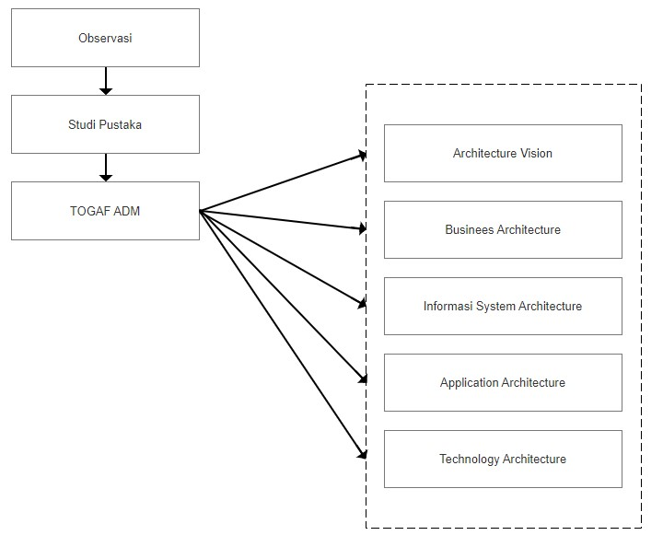
Gambar 1. Tahapan Metode Penelitian

ANALISIS DAN HASIL
Tahapan perancangan arsitektur enterprise untuk E-Learning menggunakan metode TOGAF ADM sebagai Berikut.
- Architecture Vision
  - Merancang enterprise arsitektur sistem informasi meliputi Architecture Vision, Business Architecture, Information System Architecture, Technologi Architecture, Opportunities and Solutions, dan Migration
Planning
- Business Architecture
Dilakukan perancangan arsitektur terhadap proses-proses bisnis yang terkait langsung dengan sistem informasi yang dibuat yaitu sistem informasi pembelajaran online (e-learning). Perancangan arsitektur ini dirancang dalam bentuk use case diagram seperti pada Gambar 2.
- Information Systems Architectures
  - Use Case Diagram
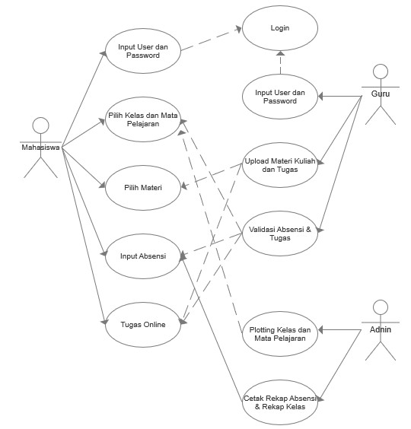
Gambar 2. Use Case Diagram

- Application Architecture
Mendefenisikan aplikasi teknologi utama yang dibutuhkan untuk membuat sistem, serta data yang akan dikelola.
- Technology Architecture
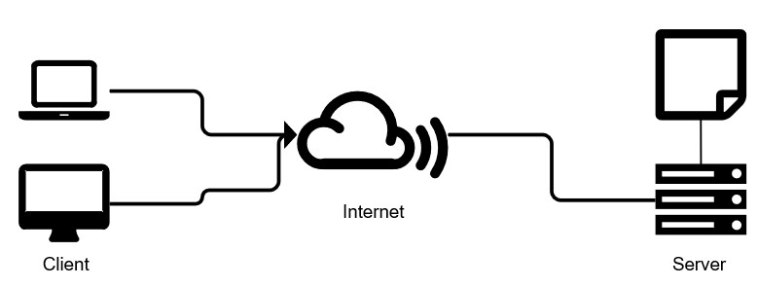
Gambar 3. Arsitektur Aplikasi

KESIMPULAN
Membuat aplikasi sistem informasi e-learning dengan menggunakan model arsitektur enterprise yang sepenuhnya menerapkan TOGAF ADM sebagai metode yang digunakan untuk merancang sistem. Pemodelan arsitektur enterprise ini memberikan pengembangan metode pembelajaran yang fleksibel, serta memudahkan kegiatan belajar mengajar.

DAFTAR PUSTAKA

- Supangat, Chandar, F. H., & Hermanto, A. (2018). The design of e-learning applications by considering aspects of the user’s personality based on students take courses in human-computer interaction. MATEC Web of Conferences, 154.
https://doi.org/10.1051/matecconf/201815403009

- Entas, S. (2016). Perancangan Arsitektur Enterprise Untuk Perguruan Tinggi Swasta Menggunakan TOGAF ADM (Studi Kasus STP Sahid Jakarta). Paradigma, XVIII(1),
67–78.

- Irawan, Y., Susanti, N., & Triyanto, W. A. (2015). Analisa Dan Perancangan Sistem
Pembelajaran Online (E-Learning) Pada Smk Mambaul Falah Kudus. Simetris : Jurnal
Teknik Mesin, Elektro Dan Ilmu Komputer, 6(2), 345. https://doi.org/10.24176/simet.v6i2.471

